Задания для дистанционного обучения 1 - 7 классов
Театрального отделение
Преподаватель Куликова М.А.
Театральные игры
1 класс
Кукольный театр. При помощи любого вида кукол, которыми несложно руководить (пальчиковые, перчаточные куклы, обычные игрушки) разыграть сюжет какой-либо сказки, стихотворения. Например, по сказке В.Сутеева «Кто сказал «мяу?», «Репка», «Теремок», «Кот в сапогах» и т.д.

Можно использовать: бумагу, ткани (например, фетр), готовые игрушки, пластилин.
- Первый этап работы: создание игрушки (прислать видео или фото до 11.04)
- Второй этап работы: создание декораций для сказки (можно использовать ЛЮБЫЕ подручные средства) – 14.04
- Третий этап: обыгрывание сказки (прислать видео до 18.04)

2 класс
Разыгрывание миниатюр по циклу С.Маршака «Детки в
клетке». По русским народным сказкам, сказкам народов мира и т.п. По
стихотворениям Б. Заходера, А. Барто, А. Милна и др.
НА ВЫБОР ЧТО-ТО ОДНО
Сделать в виде кукольного театра.
Можно использовать: бумагу, ткани (например, фетр), готовые игрушки, пластилин.
- Первый этап работы: создание игрушки (прислать видео или фото до 10.04)
- Второй этап работы: создание декораций для сказки (можно использовать ЛЮБЫЕ подручные средства) – 13.04
- Третий этап: обыгрывание сказки (прислать видео до 18.04)

Примеры кукол:
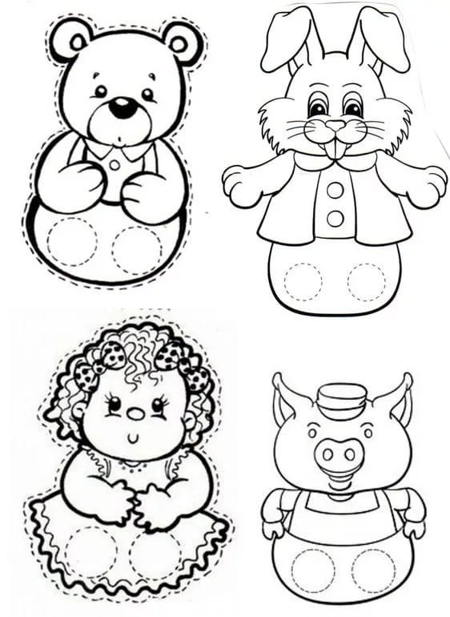

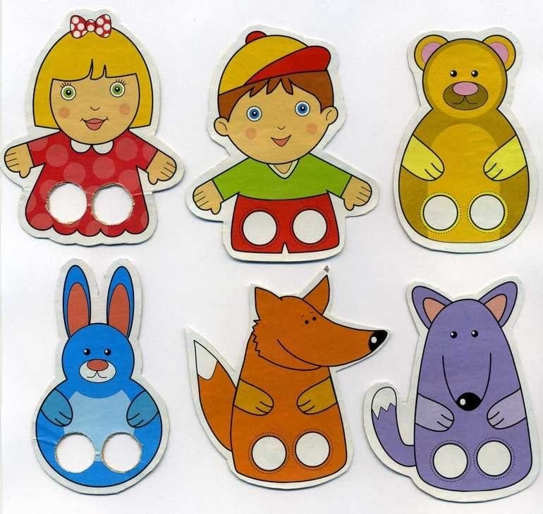

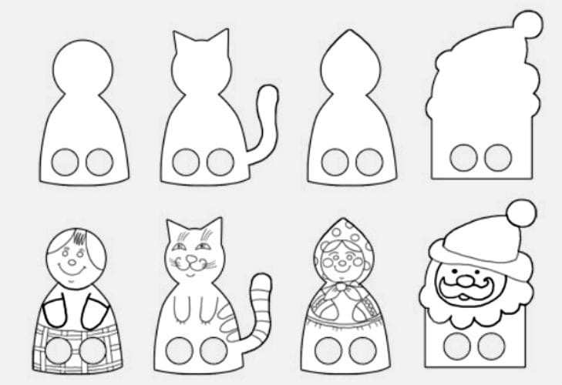

Актерское мастерство
3 класс
Тема: Темпо-ритм
Темп - это скорость исполняемого действия
Ритм – это размеренность и интенсивность действия, его организация во времени и пространстве.

Шкала темпо-ритмов:
№1,2 – пассивность, вялость, подавленность, опустошенность, апатия
№3,4 – оживание, постепенный переход к энергичному самочувствию
№5 – готовность действовать, спокойное совершение действий
№6 – ритм решений, резкий, четкий жизнеутверждающий ритм
№7 – преодоление препятствий, появление опасности, тревога или бурная радость.
№№8,9 – энергичное действие, сильное возбуждение
№10 – хаос, безумие, суета, паника

Домашнее задание:
- Придумать этюд, опираясь на реальную жизнь (например, «делаю домашнее задание», «иду в школу» и др) в №6 темпо-ритме.
- Придумать этюд, опираясь на реальную жизнь в №10 темпо-ритме.
Можно использовать предметы, людей.
Ситуация должна быть основана на реальной жизни (не волшебный мир), но (если есть необходимость) додумана НЕ настоящими фактами.

4 класс
Пародии.
Существуют следующие виды эстрадных пародий:

— на какую-то личность (артист, политический деятель и т. п.);

— на художественное событие (спектакль, литературное или музыкальное произведение, фильм и т. п.);

— на политическое или общественное явление (реклама, политическая избирательная компания и т. п.);

— на социальные и бытовые явления (студенческая жизнь, работа городских служб и т. п.);

— на художественные штампы и художественные явления (от ра, балет и т. п.).

Эстрадная пародия — это всегда театрализованный номер, ибо к нем исполнитель не может не пользоваться всем арсеналом актерского искусства: действие с учетом предлагаемых обстоятельств, создание характера и характерности в слове, пении и в пластике, общение, оценка и т. п.

Так, например, строит свои пародии одна из самых известных современных исполнительниц в этом жанре Е. Воробей: каждая ее пародия — это как бы маленький спектакль. Нередко к пародии используются и внешние выразительные средства театра — грим, костюм, реквизит. Пародия — жанр, который требуем от артиста проявления актерских способностей и навыков актерского мастерства.

Почему пародия не просто имитация или подражание?

Пародия становится таковой только тогда, когда пародист предлагает зрителю еще и свою собственную ироничную или сатирическую оценку пародируемого лица или явления.

Он его критикует, слегка подшучивает, зло высмеивает, поздравляет с удачной находкой, одобряет, отрицает и так далее.

В пародии всегда присутствует отношение пародиста к пародируемому, что и отличает ее от простого похожего, внешнего подражания — имитации.

Таковы, например, пародии Г. Хазанова. «Начинал Геннадий Хазанов как пародист. У него в каждой пародии возникал точный образ, но при этом артист сохранял свое собственное „я": он держал дистанцию между собой и изображаемым лицом»2.

Очень часто пародия имеет сатирическую окраску, в этом случае представляя собой, если можно так сказать, жанр уничижительный. Даже в самой острой публицистике, где говорится о трудных и проблемных явлениях, всегда существует как бы «свет в конце тоннеля», всегда предлагается какой-то выход из положения. В пародии, как правило, этого нет. Пародия, в основном, высмеивает, она убивает смехом. Но ведь смех обладает еще и способностью возвышать смеющегося над осмеиваемым.

Домашнее задание:
      - Пародия на певца (зарубежного или русского). Используя реквизит, похожую одежду. Важная особенность исполнение пародии: снятие жестов, мимики, особенностей исполнителя.

5 класс.

Этюды на мораль басни-анализируется событийный ряд басни, находится подобная ситуация из жизни и сочиняется по ней этюд.
Басни по выбору: Крылов, Михалков.
Домашнее задание: Этюд на мораль басни (17.04)

6 класс.
Работа над отрывками из драматургических произведений.
- Драматургический разбор выбранной пьесы (первый раздел) (15.04)
- Драматургический разбор выбранной пьесы (второй раздел) (22.04)
- Обсуждение. Этюды на персонажа.(29.04)

7 класс
Пьеса Чехов «Предложение»

- Самостоятельный разбор первого раздела.. (14.04)
- Обсуждение первого раздела разбора пьесы. (21.04)
- Самостоятельный разбор второго раздела. (28.04)

Сценическое движение
4 класс
Взаимодействие с предметом.
Постижение основ взаимодействия с предметом – освоение «классических» техник законов, принципов: элементы жонглирования, манипуляции и балансирования – работа с традиционным цирковым и гимнастическим реквизитом.
Упражнения:
- с мячом;
- с гимнастической палкой, тростью;
- со скакалкой, веревкой
- со стулом, столом;
- с плащом;
- с предметом по выбору учащегося.
Домашнее задание: Этюд на взаимодействие с ОДНИМ предметом. Всевозможные манипуляции с ним. Взаимоотношения с предметом как с одушевленным.

5 класс
Время, пространство, темпо-ритм
Развитие чувства ритма в движении и способности сохранять и изменять заданный темпо-ритм, точно понимая его составляющие.
Упражнения:
- понятие темпо-движения в разных скоростях;
- понятие чувства времени – распределение движения во времени;
- понятие ритма – движение в ритмических рисунках.
Домашнее задание: бытовое действие в разных скоростях и разных предлагаемых обстоятельствах. Точна работа тела.

6 класс
Тренинг пластический.
Развитие внутреннего ощущения движения. Упражнения:
- на напряжение и расслабление;
- на подвижность и выразительность рук;
Домашнее задание: подобрать упражнения для развития гибкости и ловкости рук. Можно использовать предмет (мяч, стул, платок)

7 класс
Движение и речь.
Развитие способностей свободно и уверенно соединять движение и речь при выполнении активной задачи в действии.
Упражнения:
- дыхание и звучание в активной позиции;
- перераспределение мышечного напряжения для обеспечения дыхания и звучания в движении и статистике;
- соединение непрерывности движения;
Домашнее задание: стихотворение в непрерывном движении.
Ангел
По небу полуночи ангел летел,
И тихую песню он пел,
И месяц, и звезды, и тучи толпой
Внимали той песне святой.
Он пел о блаженстве безгрешных духов
Под кущами райских садов,
О Боге великом он пел, и хвала
Его непритворна была.
Он душу младую в объятиях нес
Для мира печали и слез;
И звук его песни в душе молодой
Остался - без слов, но живой.
И долго на свете томилась она,
Желанием чудным полна,
И звуков небес заменить не могли
Ей скучные песни земли.

История театра

6 класс

- Национальный театр, театр «КомедиФрансэз».
- Домашнее задание: Творчество А. Арто, Л. Жуве, Ж. Вилара, Ж. Филипа, М. Казарес, М. Марсо, Ж.Л. Барро. (один по выбору)

7 класс
Русский театр второй половины XIХ века Влияние Французской революции 1848 г. и ее последствий на культурную политику российского государства. Ужесточение цензуры в театре в эпоху Николая I.
Домашнее задание: Реформы Александра II и отмена крепостного права (1861 г.). Повышение интереса театрального зрителя к современной драме взамен водевиля и мелодрамы. (доклад)

Подготовка сценических номеров
1, 2, 3, 4 класс.
Просмотр спектакля: https://www.youtube.com/watch?v=cja7S-HIZHw
5, 6, 7 класс
Просмотр и анализ спектакля: https://www.youtube.com/watch?v=cja7S-HIZHw

На почту mari_black96@mail.ru
Или viber +79308625771
Или WhatsApp +79308625771
P.S. По всем вопросам обращаться туда же.

